LELLO PANICO
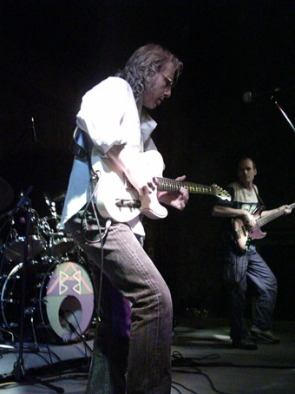
Nasce a Caserta il 9/3/57. Comincia a suonare la chitarra all’età di 13 anni e si specializza nello studio della chitarra moderna seguendo i seminari di grandi chitarristi internazionali. Contemporaneamente inizia la propria esperienza professionale a Napoli suonando i generi più disparati dal rock al blues ai top 40.
Attorno al 1981 comincia a suonare jazz nei clubs napoletani e fa le prime esperienze lavorative in sala di registrazione.
Vive a Roma da circa 15 anni e in questo periodo ha suonato e registrato moltissimo jazz con musicisti italiani e americani (John Patitucci, Joey Calderazzo , Rick Margitza , Bob Mover, Roberto Gatto, Stefano Di Battista, Danilo Rea , Flavio Boltro, Massimo Urbani e tanti altri).
Incide 3 dischi di jazz a proprio nome, l’ultimo dei quali, “The Secret”, con il bassista americano John Patitucci.
Da circa 10 anni è tornato a suonare il blues ( suo grande amore) formando una band , i BLUE MESSENGERS, di levatura internazionale con il cantante afroamericano Shawn Logan.
Questa band ha all’attivo due albums per l’etichetta BAOL MUSIC e innumerevoli performance in festivals & clubs. Il secondo album, “Blues to Gray”, ed il suo ultimo lavoro con Tim Fritz “Out of the Blue”, sono entrati nelle playlist di molte emittenti radiofoniche internazionali del settore rock blues (in USA e Europa).
Lello Panico ha composto tutti i brani originali del jazz album “The Secret” , della discografia dei BLUE MESSENGERS, di “Out of the Blue”. Inoltre è autore di alcuni brani di musica leggera , tra cui citiamo “In Onda” , interpretato da Mina ed incluso nell’album “Canarino Mannaro”, “Non Finirà”, interpretato da Daniele Vit e in finale a Sanremo 2002, per la categoria “Giovani”.

Discografia

1989 - “Phoenix” con: D.Rea, M.Urbani, S.Sabatini, P.Matino, M.Giammarco (Gala).
1990 - “Guitar Madness” con: U.Fiorentino, F.Mariani, R.Gatto, E.Pietropaoli (Nueva).
1992 - Lello Panico “The Secret” con: J.Patitucci, J.Calderazzo, R. Margitza, S.Di Battista,
P.Iodice ( Via Veneto Jazz)
1997 - Blue Messengers, “Blue Messengers” (Baol Music).
2000 - Blue Messengers, “Blues to Gray” (Baol Music).
2003 - Lello Panico & The Fritz Gang , “Out of The Blue” (Baol Music).
Festivals
Atina Jazz (1990), Umbria Jazz (1999), Alcamo Blues(1998), Torrita Blues(1997), Roma Jazz Image(19997-98), Pompei Jazz(1990), Liri Blues (2002), Monteroduni Guitar Fest(1991-2002), Bruxelles Sounds Festival (1993), Buenos Aires (1995), Vienna Jazz Festival(2001)., Abu Dhabi Jazz Festival(2003), Trasimeno Blues(1998-03), Bari – Chicago Blues Night Festival(2000), Ischia Jazz&Blues Festival (2003), Ventotene Jazz&Blues Festival (2002), Castel S. Pietro Blues Festival (2000), Dubai International Jazz & Blues Festival (2005), Magic Blues locarno 2005, Rapperswil 2005..

Concerti e collaborazioni

Shawn Logan, Deitra Farr, Tim Fritz, Mark Hanna, Bob Mover, Tony Scott, John Patitucci, Joey Calderazzo, Rick Mrgitza, Roberto Gatto, Danilo Rea, Massimo Urbani, Maurizio Giammarco, Stefano di Battista, Flavio Boltro, Giovanni Tommaso, Paolo Fresu, Maria Pia De Vito, Luca Trolli, Joe Lepore, Enrico Solazzo, Stefano Sabatini, Pippo Matino, Dario Rosciglione, Mick Brill, Fontella Bass, Jimmy Holden, Cristiano Micalizzi, Donovan, Flaminio Maphia, Ptah Brown e tanti altri.

Song writing

Mina – “In onda” (Canarino Mannaro, P.D.U.).
“The secret” intero album
Blue Messengers, tutti i brani originali
“Non finirà” (Sanremo 2002)
“Out of the Blue”, tutti i brani originali

Didattica

Collabora da molti anni alla rivista mensile specializzata “Axe” curando una rubrica didattica e svolge un’intensa attività come docente di chitarra blues al St. Louis Music Center di Roma dove è anche coordinatore e referente per gli insegnamenti di chitarra elettrica .

Tel.:063054986 - 333 3142514
e-mail: lellopanico@hotmail.com
web: www.lellopanico.com


